Manual - Plenário Digital
- Introdução
Este manual tem por objetivo auxiliar aos usuários na utilização do sistema Plenário Digital.
O sistema Plenário Digital foi desenvolvido com o intuito de substituir o sistema atual de Gerência de Plenário – GPLE, buscando uma evolução de usabilidade e funcionalidade do sistema.
- Login do Sistema
Para a utilização do sistema Plenário Digital o usuário deverá efetuar acesso ao sistema com o seu usuário e senha já definidos para acesso ao SINI.
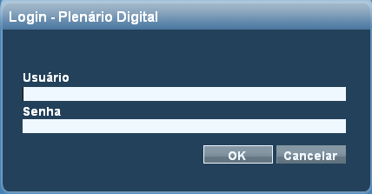
Após confirmar a senha o usuário deverá informar o seu departamento caso possua login definido para mais de um departamento.
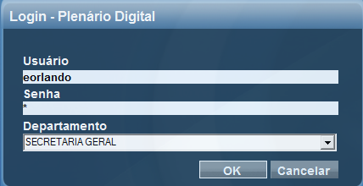

- Iniciando a utilização do sistema

  - Área de Trabalho

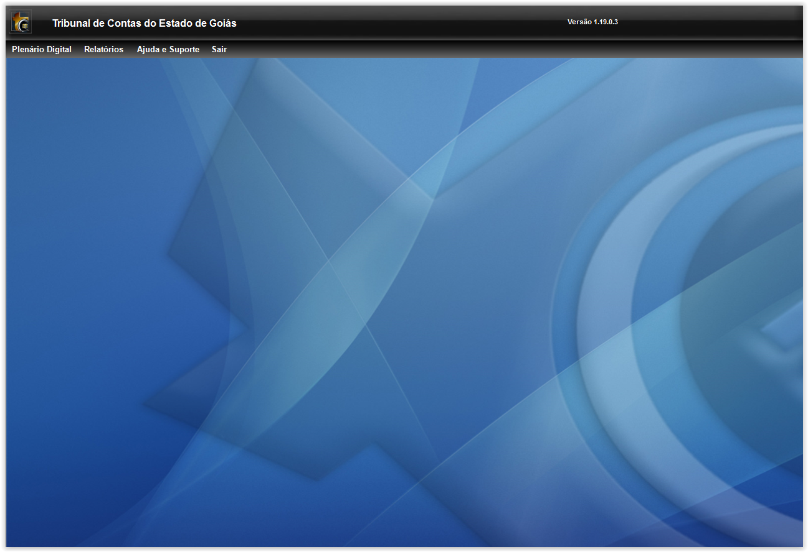

  - Cadastros Essenciais
    - Definindo as Composições de Câmara em Informações Auxiliares
Caminho: Plenário Digital, Plenário Digital, Composição de Câmara
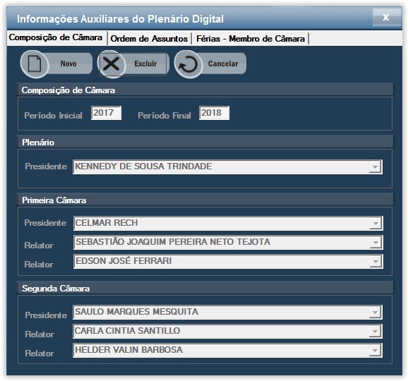

A função de Informações Auxiliares – Composição de Câmara permite ao usuário cadastrar câmaras que permitirão o cadastro de sessões e membros de sessão. Há um cadastro prévio dos membros que irão compor a câmara a ser cadastrada, todos estes com o papel de conselheiro definido.
Ao usuário bastará informar o período de vigência e para cada câmara selecionar os conselheiros que irão executar os papéis de presidente e relatores.
O botão irá iniciar o cadastro de uma nova câmara.
O botão irá gravar os dados de câmara.
O botão irá excluir o registro de câmara.

O botão irá cancelar a inclusão de uma nova câmara e voltará ao estado inicial do formulário.
O botão aparece no lugar do botão excluir, quando não há nenhuma consulta em tela.

    - Definindo a Ordem de Assuntos para Julgamento de Processos em Informações Auxiliares

Caminho: Plenário Digital, Plenário Digital, Composição de Câmara
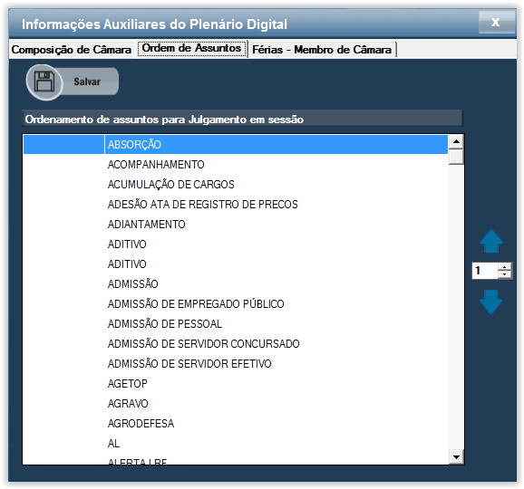

A função de Informações Auxiliares – Ordem de Assuntos permite ao usuário definir a melhor ordem ao referenciar assuntos dentro da aplicação “Plenário Digital”.
O usuário poderá selecionar um ou mais assuntos na listagem e então alterar a ordem com a definição de pulo de ordem aplicada também por ele. O pulo de ordem inicial lançado pelo sistema é “1”, pulando uma posição acima ou abaixo na mudança de ordem a ser definida pelo usuário.

O botão irá gravar os dados de câmara.
O botão move um assunto “N” níveis para baixo.
O botão move um assunto “N” níveis para cima.
O nível é definido em .

    - Cadastrando Férias dos Membros de Câmara
Caminho: Plenário Digital, Plenário Digital, Composição de Câmara
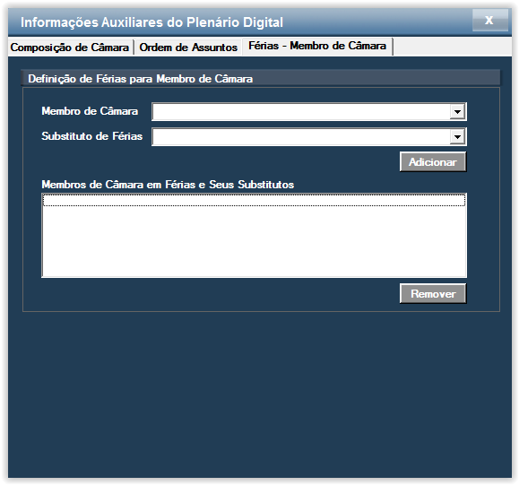
A função Cadastro de Férias dos Membros de Câmara tem por finalidade cadastrar quais os Conselheiros Substitutos irão participar das Sessões Plenárias no prazo que o Conselheiro titular estiver de férias. Podendo o substituto relatar e pautar processos.
    - Cadastrando Sessões e seus Membros
Caminho: Plenário Digital, Plenário Digital, Cadastro de Sessões.
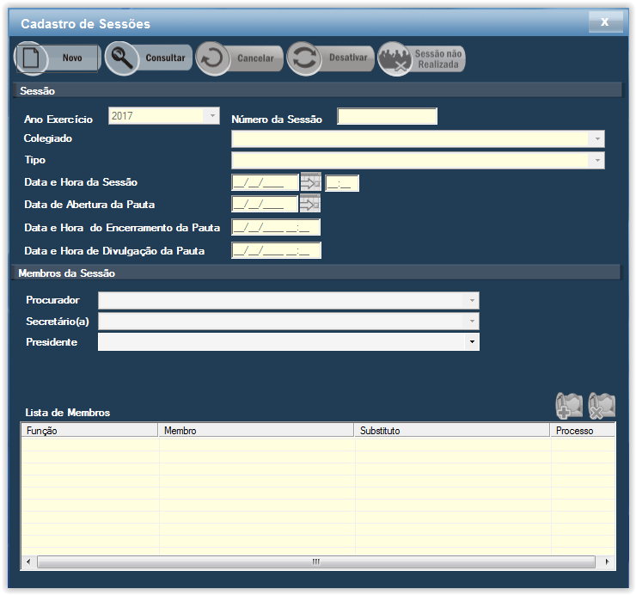

O cadastro de Sessões permite o registro das sessões para inclusão de pauta e execução de relato e julgamento de processos na realização das sessões.
No cadastro de sessão o usuário define as informações de colegiado e confirma ou altera os membros para o colegiado informado. É definido também o tipo de sessão e a data de realização e abertura de pauta. O sistema irá retornar ou preencher a data e hora de encerramento da pauta e a data e hora de divulgação da pauta.
Ao informar o colegiado o sistema preenche os conselheiros relatores e o presidente que compõem a câmara para a realização da sessão e o usuário deverá informar o procurador e o secretário.
A composição inicial de conselheiros relatores e presidente poderão ser alteradas através da definição de um substituto tanto para o presidente quanto para os conselheiros relatores. Para o presidente poderão ser selecionados somente conselheiros presentes na sessão ou não. Caso o conselheiro selecionado seja esteja na sessão, este deixará de ser conselheiro relator e será então o presidente da sessão. Para os conselheiros poderão ser selecionados conselheiros não presentes na sessão ou auditores substitutos.

***Importante: A caixa de listagem “Presidente” irá listar todos os conselheiros do colegiado da sessão atual para definição do presidente da sessão. Este campo é utilizado para que em caso de mudança do presidente do colegiado da sessão seja selecionado o conselheiro.

O botão irá iniciar o cadastro de uma nova sessão.
O botão irá gravar os dados de sessão.
O botão irá excluir o registro de sessão.
O botão irá cancelar a inclusão de uma nova sessão e voltará ao estado inicial do formulário.
O botão irá ativar um registro de sessão para uso no sistema.
O botão irá desativar um registro de sessão para uso no sistema.
O botão irá definir o status de uma sessão como não realizada.
O botão irá abrir a tela de consulta de Sessões, assim o usuário poderá selecionar alguma sessão para ver as suas informações ou alterar algumd ado.

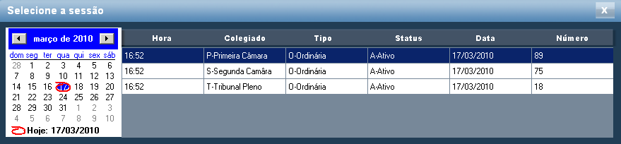
O botão adiciona um secretário, um procurador ou substitui um presidente na listagem de membros de sessão.
O botão remove um secretário ou um procurador selecionado na listagem de membros de sessão.

- Pauta de Sessão

  - Incluindo Pauta às Sessões

Caminho: SINI, eTCE-GO, Ações, Pauta, Gerência de Pauta.

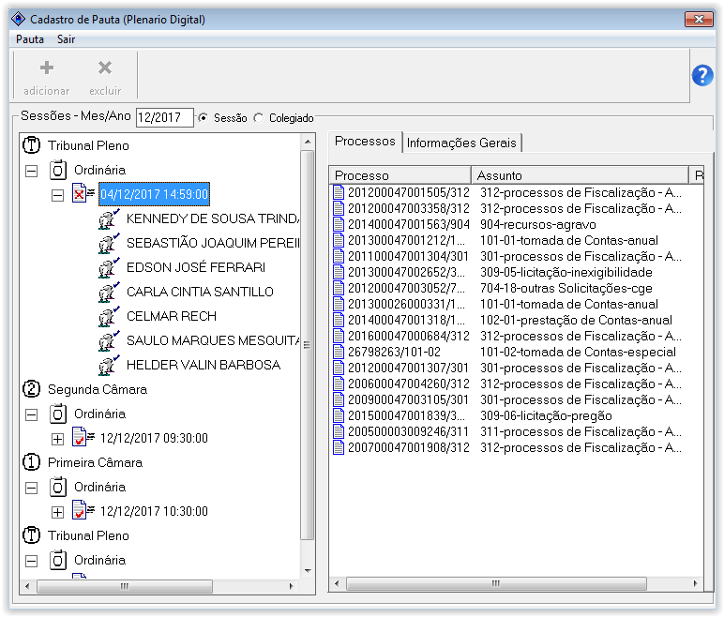

A pauta do plenário digital deve ser cadastrada no sistema GPRO através da funcionalidade Cadastro de Pauta (Plenário Digital).
A funcionalidade de Cadastro de Pauta lista todas as sessões cadastradas e permite a consulta às suas informações e pautas já cadastradas. O cadastro de pauta ocorre para a sessão e não por conselheiros de uma sessão.

Nota: Os processos a serem cadastrados devem não estar em outra pauta e devem ser de responsabilidade de um conselheiro relator definido como membro da sessão selecionada para inclusão de pauta.

Para lançar um processo na pauta de uma sessão selecione uma sessão para que o botão 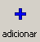seja habilitado. Clique sobre este botão e então a seguinte tela será aberta ao usuário para informação do processo e minutas de decisão a serem lançadas na pauta da sessão atual.

O botão exclui um processo de uma pauta.

Nota: O processo para exclusão não poderá pertencer à pauta de uma sessão já realizada ou com período de publicação da pauta encerrado.

Nesta tela o usuário deverá informar o número do processo que deseja incluir minutas de decisão à pauta.

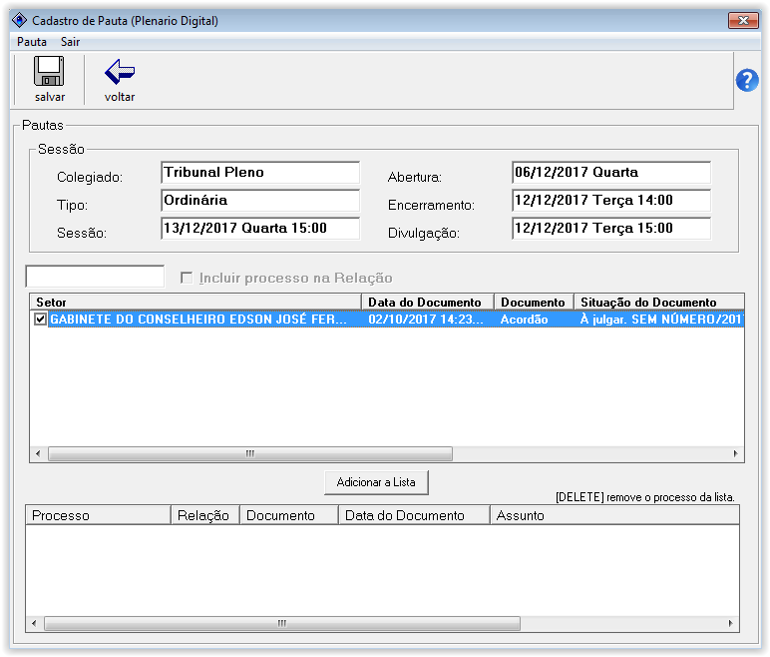
Nota: Os processos informados para cadastro de pauta devem pertencer ao conselheiro em que o usuário logado no sistema esteja lotado.
Exemplo: um processo da Conselheira Carla Santillo somente poderá ser lançado em pauta para uma sessão em que ela seja membro, por ela mesma ou por algum outro usuário que esteja lotado em seu gabinete.
Na tela de informação do processo deverá ser selecionada uma das minutas de decisão listadas pra o processo e então deverá ser acessado o botão .
Após definir o processo e as minutas para inclusão na pauta acesse o botão , para gravar os dados.

Nota: A qualquer momento o usuário poderá cancelar a tela de processo e voltar à tela inicial de cadastro de pauta através do botão .
  - Gerenciando a Pauta
Caminho: Plenário Digital, Plenário Digital, Gerência de Pauta.
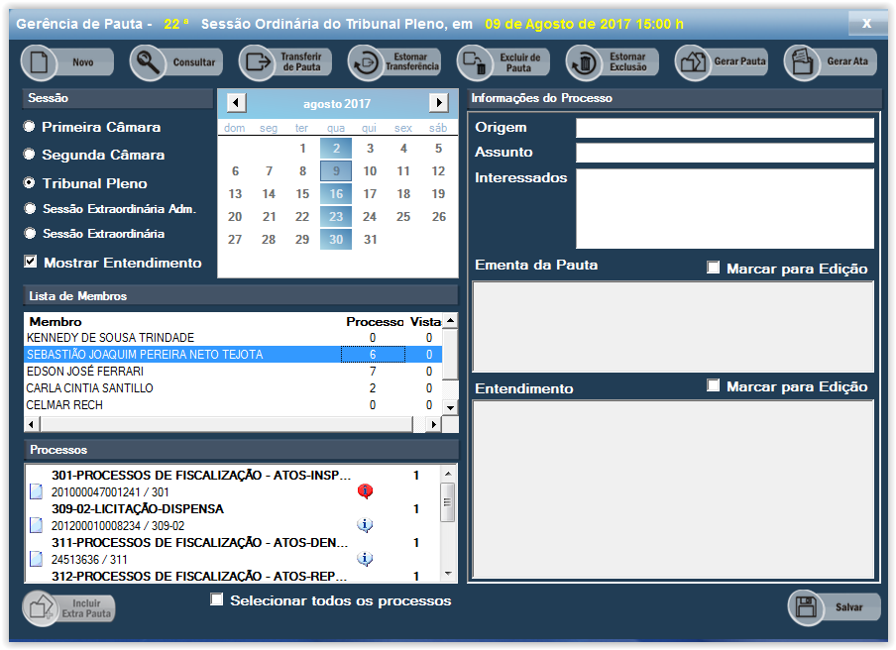

A gerência de pauta permite ao usuário controlar processos incluídos à pauta de uma sessão. Através da gerência de pauta o usuário poderá transferir processos de pauta e estornar transferências feitas, excluir processos de pauta e estornar exclusões feitas, gerar a pauta de uma sessão com pauta encerrada e gerar a ata de uma sessão já realizada. A consulta de pautas é por data e por colegiado, selecionando-se as datas no calendário e visualizando os dados atualizados pelo sistema.
Para uma pauta consultada, ao selecionar um processo são listados para consulta seus dados e os campos de ementa e entendimento podem ser editados e suas alterações poderão ser gravadas.
Um ou mais processos poderão ser selecionados para executar uma ação. Para selecionar todos os processos listados deverá ser marcada a opção “Selecionar todos os processos”, e para remover a seleção de todos os processos deverá ser desmarcada esta mesma opção.
Ao abrir a funcionalidade de gerência de pauta no momento da sessão será permitido visualizar somente a pauta da sessão atual para gerência e estará habilitado
ao usuário a função “Extra Pauta”. A função Extra Pauta permite ao usuário cadastrar processos para a pauta atual no momento da sessão para os membros presentes na sessão. Ao fechar a funcionalidade de Gerência de Pauta os processos cadastrados Extra Pauta já estarão disponíveis na listagem de processos por membro, podendo serem relatados e julgados.

O botão irá iniciar a consulta e a gerência de pautas.
O botão irá abrir a tela de consulta de pautas.

Na tela de consulta de pautas o usuário seleciona uma data no calendário e para esta data são listadas as sessões cadastradas. Deve ser selecionada uma sessão e com dois cliques é aberta a pauta desta sessão para gerência, na tela de gerência de pauta.
O botão irá iniciar a habilitar ao usuário a seleção de processos para transferência de pautas.
Nota: Os processos a serem transferidos não poderão ter sido julgados e as sessões para recebimento de processo não poderão ter sido realizadas.
O botão irá desfazer ou estornar uma transferência registrada para um processo selecionado.
Nota: Deverá ser selecionado um processo com saída por transferência.
O botão irá excluir da pauta um processo selecionado.
Nota: Deverá ser selecionado um processo que não tenha saída por transferência ou exclusão.
O botão irá estornar a exclusão feita de um processo da pauta.
Nota: Deverá ser selecionado um processo com saída por exclusão.
O botão gera o documento de pauta para uma sessão.
O botão gera o documento de ata para uma sessão realizada.
O botão irá abrir a tela de inclusão de processo extra-pauta. Esta opção estará habilitada somente quando chamar esta tela dentro de uma sessão plenária em andamento.
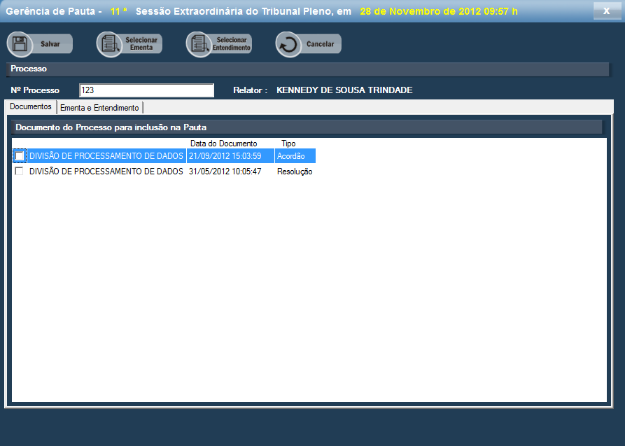

Na tela de inclusão de processo extra-pauta o usuário irá informar um número de processo autuado para um dos membros da sessão e que não esteja cadastrado em nenhuma pauta. O número será validado como um processo autuado para um dos membros da sessão e que não esteja cadastrado em nenhuma pauta. Após ser validado, o processo será habilitado para seleção dos textos de ementa e entendimento.

O botão irá inserir o processo na pauta.

- Entrando na Sessão

  - Iniciando a Sessão
Caminho: Plenário Digital, Plenário Digital, Iniciar Sessão
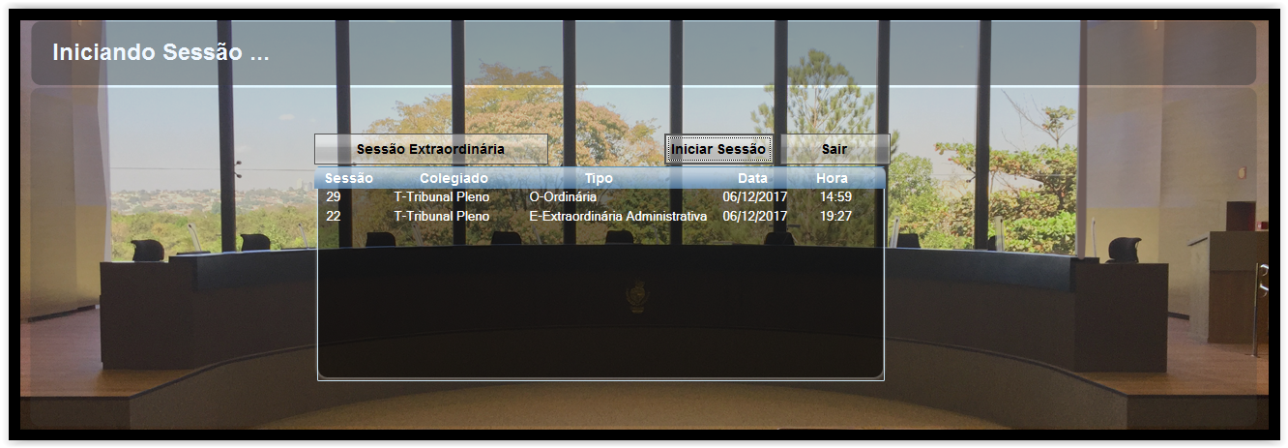

A funcionalidade “Iniciar Sessão” está disponível somente para o usuário secretário de sessão e visa controlar a sessão a ser realizada e os membros que estarão presentes nesta sessão.
São listadas as sessões cadastradas para a data atual, e o usuário seleciona a sessão na qual deseja iniciar ou realizar.
O botão inicia a sessão para entrada dos membros da sessão.
O botão irá criar uma sessão extraordinária. Ao clicar é aberta uma lista com os colegiados e o usuário deverá selecionar o colegiado para o qual será criada uma sessão.
O botão fecha a tela de início da sessão.

  - Entrando na Sessão Como Secretário

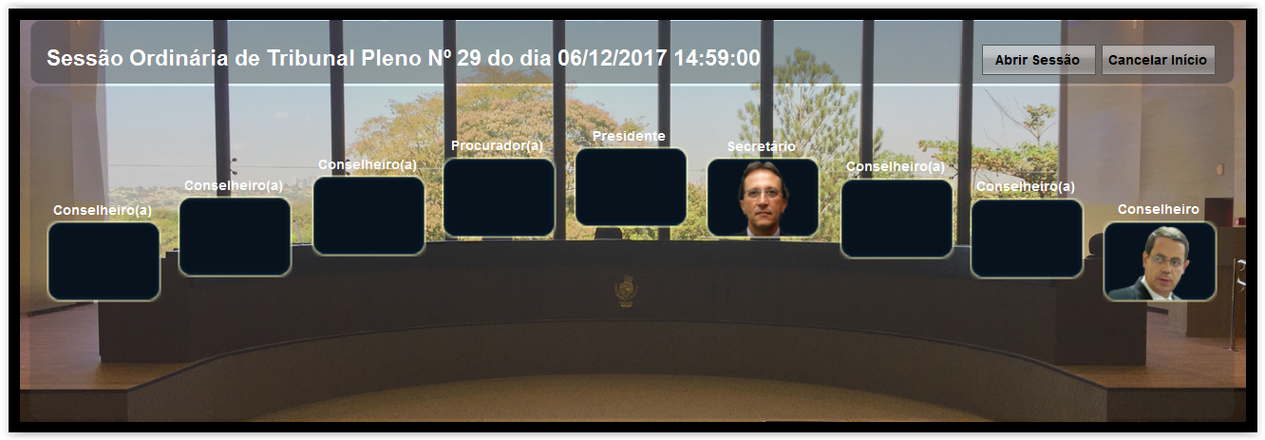

Após selecionar a sessão para início o usuário irá verificar as entradas realizadas digitalmente pelos usuários.
O botão irá abrir a sessão para participação e gerência.
O botão irá cancelar o início da sessão e todas as definições de entrada de membros da sessão.

  - Entrando na Sessão como Membro

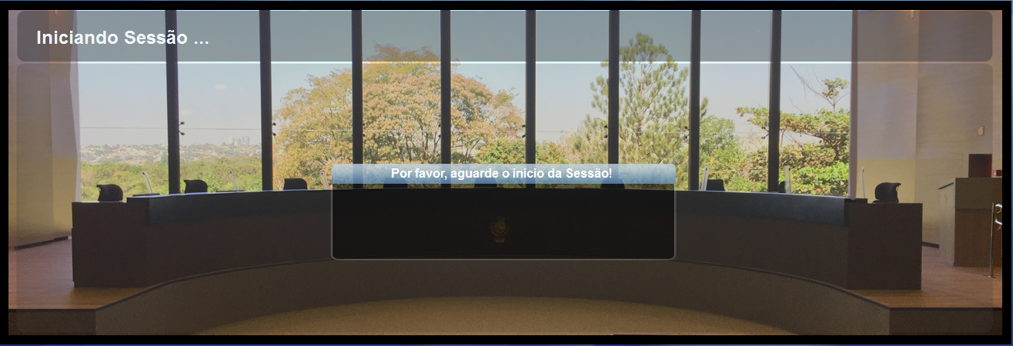

O usuário membro irá efetuar a entrada em sessão com o acompanhamento dos membros que efetuaram entrada e com o acompanhamento da própria entrada em sessão.
Para habilitação do membro para participação da sessão deverá ser digitado o PIN ou senha do Token de Certificado Digital.
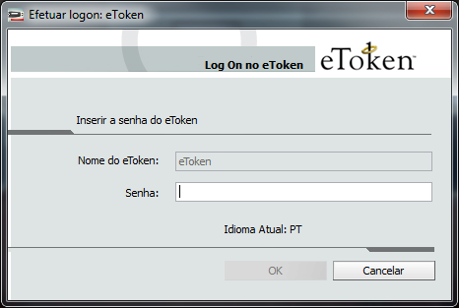
A assinatura dos documentos acontece de forma automática e no momento da assinatura de processos em julgamento o usuário não precisará confirmar a assinatura para cada julgamento, sendo que o mesmo será feito pelo sistema de forma automática.
O botão fecha a tela de início da sessão.
Nota: Por padrão o seu usuário já estará habilitado e ao ser aberta a sessão ele já estará habilitado para participação. Caso seja um Conselheiro Substituto não definido no cadastro de sessão (apenas para fins de quórum) a entrada em sessão será automática, apenas inserindo o Token e a senha no terminal escolhido.
A tela de espera do início da sessão é preenchida com os membros habilitados para a participação da sessão. Basta ao membro aguardar a abertura da sessão a ser feita pelo secretário.
- Participando da Sessão como Membro
Ao entrar na sessão o membro poderá acompanhar a relatoria de processos, visualizar documentos de relatório e voto do processo relatado e consultar andamentos e abrir documentos de andamentos listados.
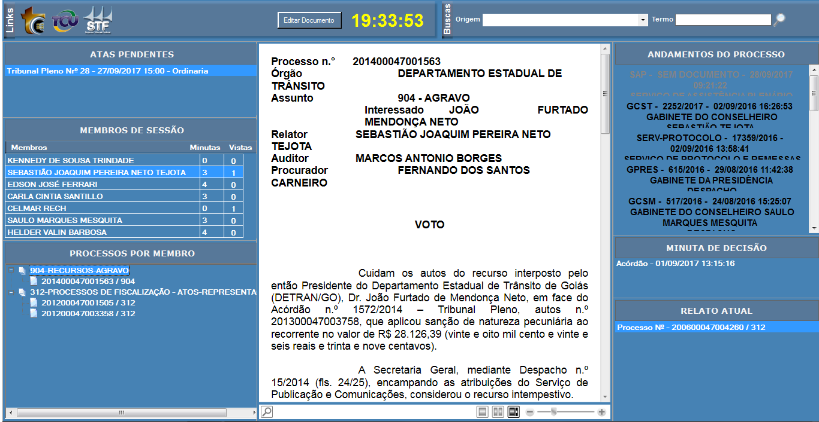

Além das consultas para o processo atual em relato o membro da sessão poderá consultar outros processos que não estejam em relato.
Agora o membro da sessão também poderá fazer alguma correção em um documento antes do julgamento, clicando no botão . Esta funcionalidade irá chamar o Microsoft Word e mostrar o conteúdo do documento. Após clicar no botão SALVAR do Word, o documento já é atualizado no banco de dados automaticamente e também já estará preparado para julgamento em sua versão atualizada.

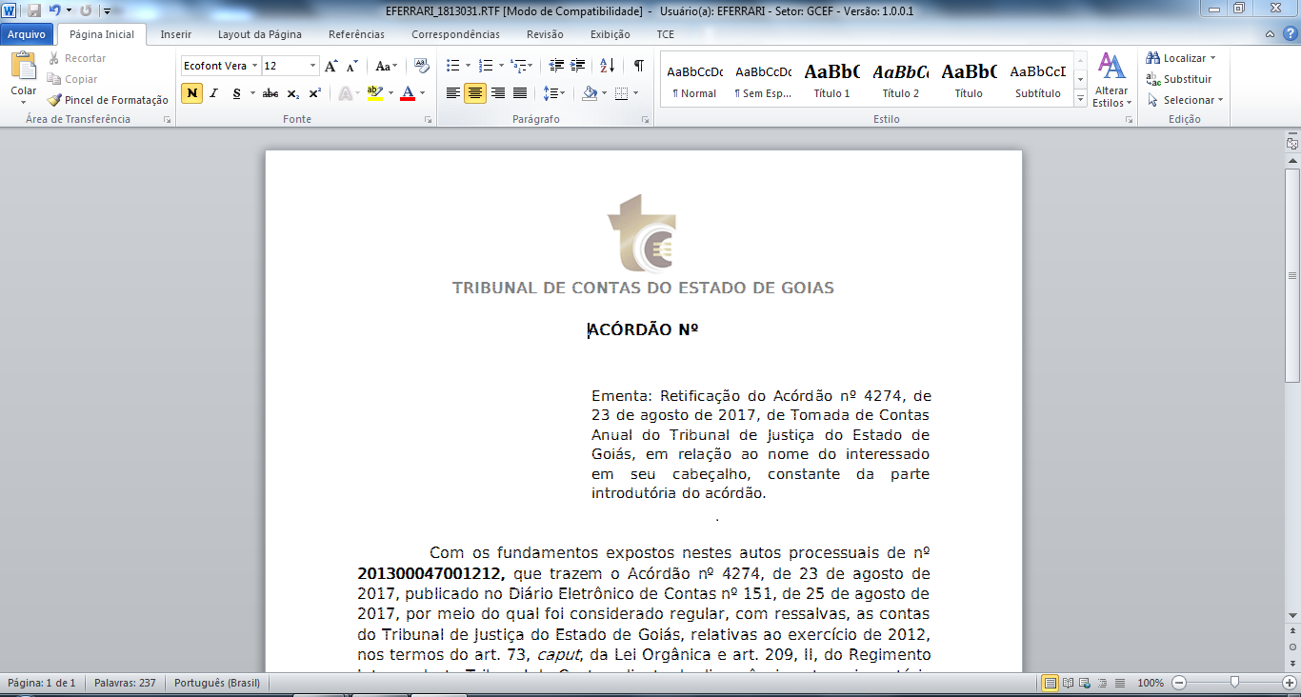
O usuário pode efetuar uma pesquisa de leis para as origens pré-definidas no sistema.

O usuário informa a origem da lei e o parâmetro de busca. O sistema retorna a página de origem da lei com o termo informado em destaque para consulta.
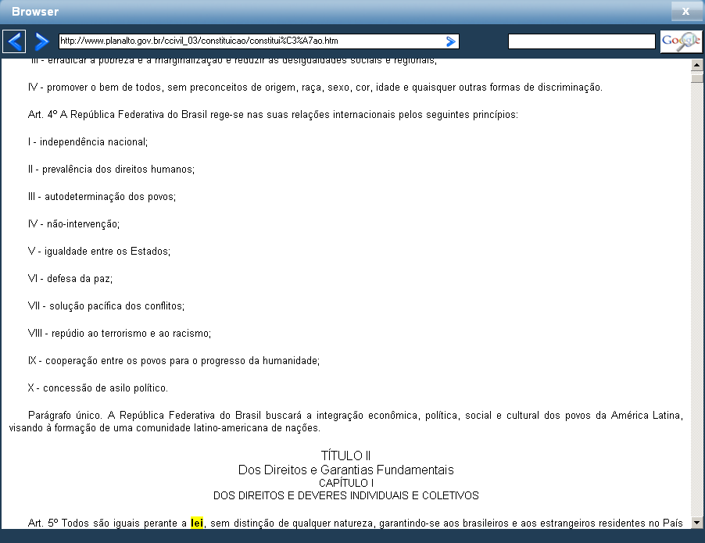

- Gerenciando a Sessão
O gerenciamento de sessão é feito pelo usuário definido como secretário da sessão. Para tanto, o secretário conta com um toolbox na área de sessão que lhe permite: julgar processos relatados, pedir vistas ou devolver vistas, executar sorteio, excluir processo, gerenciar a pauta, encerrar sessão ou cancelar a sessão atual.
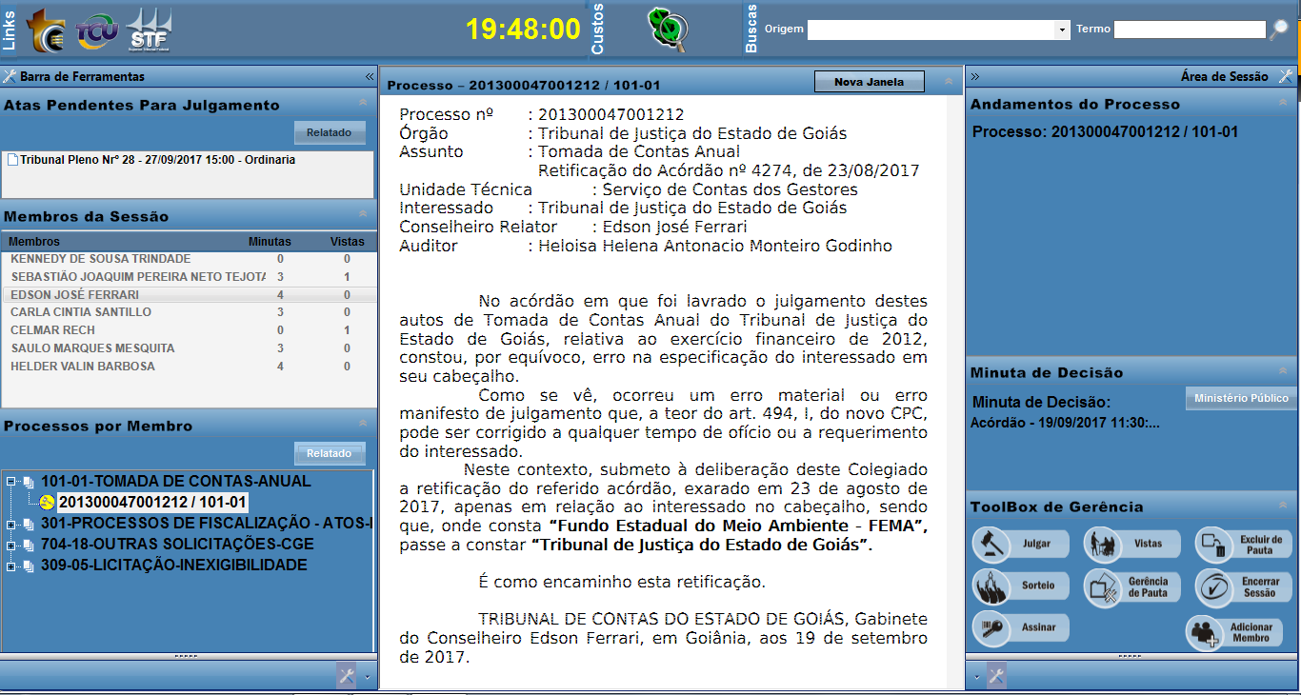
O botão irá abrir a funcionalidade de julgamento para o secretário e para os demais membros da sessão.
O botão irá abrir a funcionalidade de controle de vistas para o secretário.
O botão irá excluir um processo selecionado da pauta atual da sessão.
O botão irá abrir a funcionalidade de sorteio para que sejam sorteados processos, listas de trabalho, contas do governador e outros.
Nota: Os processos sorteados para os membros da sessão poderão ou não serem inclusos na pauta da sessão atual.
O botão irá abrir a funcionalidade de gerência de pauta para que os processos da sessão atual sejam gerenciados e ainda novos processos sejam incluídos extra-pauta para a pauta da sessão atual.
O botão irá encerrar a sessão. Ao encerrar a sessão são verificados processos relatados e não julgados. Caso existam, uma mensagem é retornada ao usuário para que ele tome uma decisão.
O botão irá abrir a tela de documentos pendentes de assinatura para o secretário da sessão.
O botão irá abrir a tela de ‘Cadastro de Sessões’ já mencionada neste documento no ítem 3.2.4.
O botão marca um processo ou uma ata pendente como relatado (a). Caso o processo ou a ata pendente já estejam relatados eles são desmarcados como relatados e colocados com o status “Em Relato”.
Na tela de assinatura de documentos do secretário de sessão o usuário confere os documentos e confirma a assinatura clicando no botão “Assinar” ou cancela assinatura através do botão “Cancelar”.
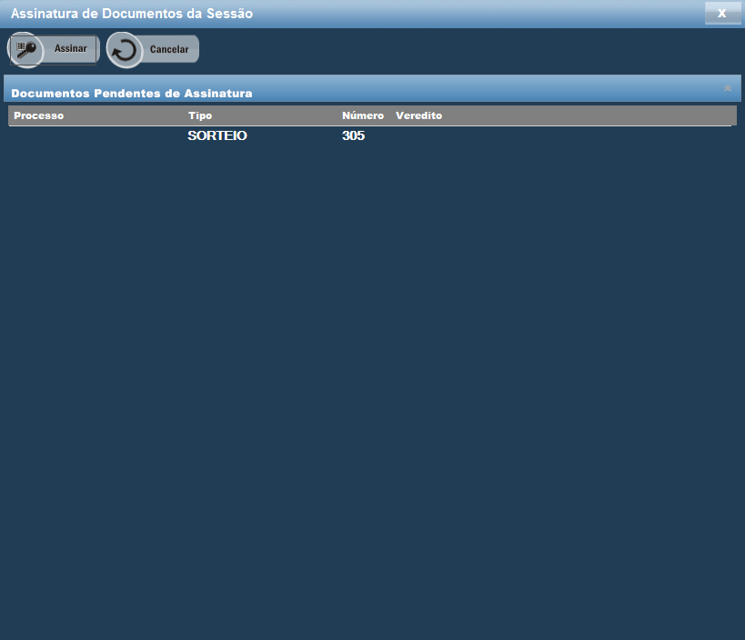

***Importante: A sessão será encerrada somente após o secretário assinar todos os seus documentos nesta tela de assinatura de documentos da sessão.

  - Julgamento de Processos
A tela de julgamento de processos irá listar todos os processos relatados até o momento e irá habilitar as opções “Favorável”, “Contrário” e “Impedimento”.
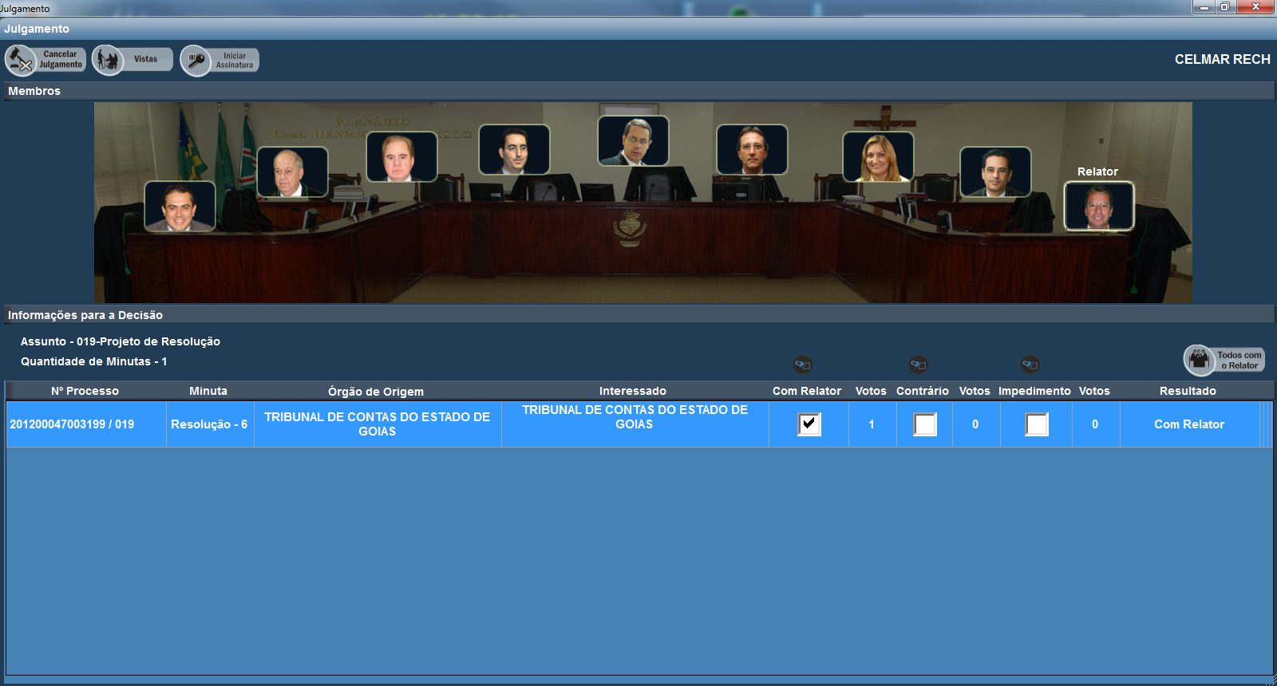
A tela de assinatura é gerenciada pelo secretário de sessão que define os votos para cada processo, inicia assinatura, cancela um julgamento ou define vistas para processos colocados em julgamento. Os membros não têm permissão de definir o veredito dos processos via sistema.
O botão cancela o julgamento atual de procesos e fecha a tela de julgamento voltado à área de sessão, na máquina do secretário e nas máquinas dos membros da sessão.
O botão abre a tela de pedido de vistas para o processo selecionado na lista de processos em julgamento.
O botão irá iniciar a assinatura de ata e processo em todas as máquinas exceto na máquina do secretário caso seja o julgamento de processo.
Ao iniciar a assinatura é fechada a tela e dará início ao processo de assinatura em background da leva de documentos.
Os botões e permitem ao secretário marcar de forma automática o voto de todos os membros seja julgamento de ata (“Todos pela Aprovação”) ou julgamento de processo (“Todos com o Relator”).
O botão permite a marcação de todas as minutas de decisão para uma das opções de voto.
Nota: Por default e para o conselheiro relator já virá com seu veredito marcado para todos os processos colocados em julgamento.
Ao clicar na foto do membro visualizado as opções de voto deste poderão ser consultadas.
Nota: O usuário presidente para votar em uma sessão deverá ocorrer o empate em alguma das minutas listadas para julgamento. O seu voto será habilitado para o desempate.
Caso o conselheiro consulte o voto de outros membros, para que possa voltar à sua tela de informação de opção de voto deverá clicar em sua foto.
  - Vistas
A tela de Vistas irá permitir ao secretário registrar pedido de vistas para um processo selecionado na área de sessão, além de permitir a gerência dos processos com pedido de vista pendente, devolvendo pedidos de vista de sessões anteriores ou cancelando os pedidos de vista da sessão atual.
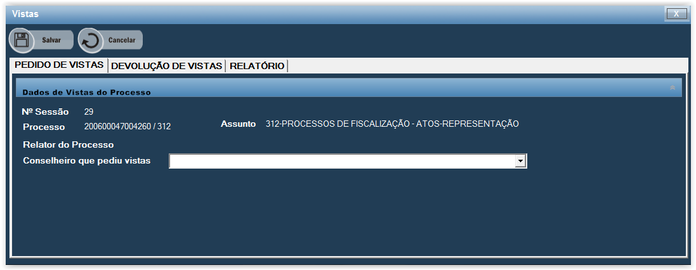

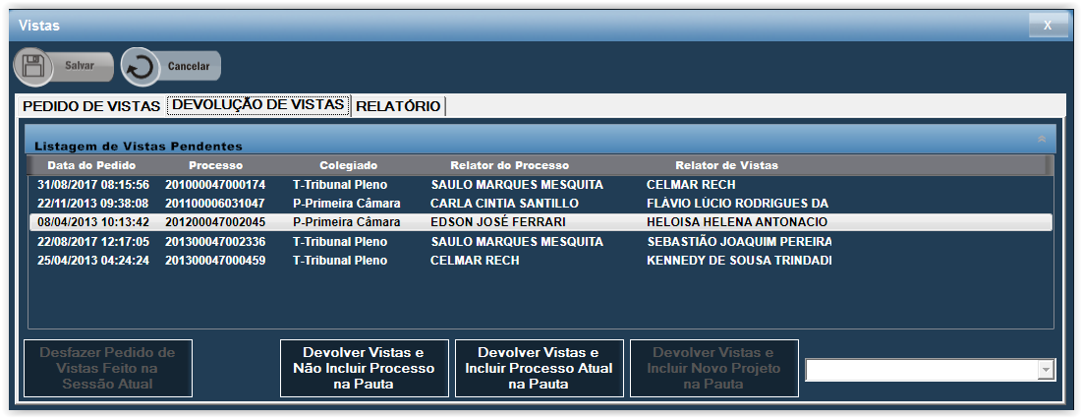
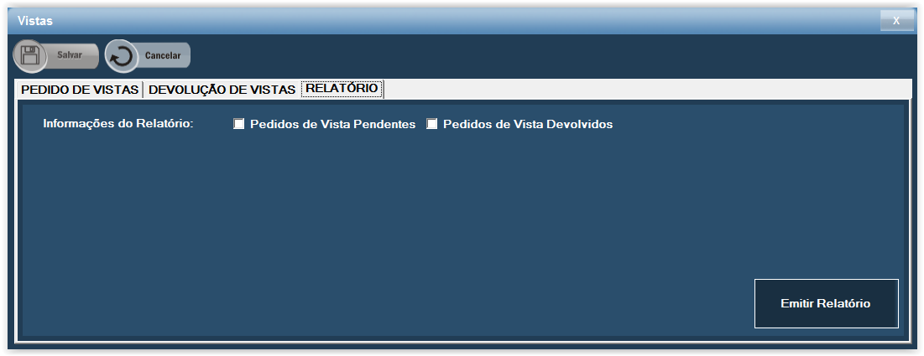
O botão irá gravar os dados de Pedido de Vistas e então fechar a tela Vistas.
Nota: Para efetuar o pedido de vistas o usuário deverá informar qual o relator de vistas responsável pelo pedido.
O botão irá cancelar as informações para o pedido de vista atual e então limpar os campos para executar uma nova ação na tela de vistas, como devoluções ou cancelamentos de vistas.
O botão 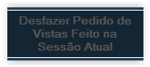 irá cancelar o pedido de vista registrado para um processo.
Nota: O botão estará habilitado somente ao selecionar um processo com pedido de vista para a sessão atual.
Os botões 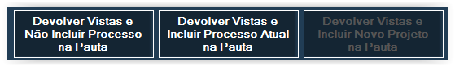 irã devolver as vistas de um processo com pedido de vistas para sessões anteriores.
Para devolução de vistas há três a opção de pauta a ser definida para o processo com devolução.
Opção 1 – Devolução de Vistas sem inclusão na pauta: esta opção irá efetuar a devolução de vistas do processo e não irá incluí-lo à pauta da sessão atual.
Opção 2 – Devolução de Vistas com inclusão na pauta: esta opção irá efetuar a devolução de vistas do processo e irá incluí-lo à pauta da sessão atual para o conselheiro relator do processo.
Opção 3 – Devolução de Vistas com inclusão de novo projeto de decisão: esta opção irá efetuar a devolução de vistas do processo e irá incluí-lo à pauta da sessão atual para o conselheiro relator do processo e para o conselheiro relator de vistas, cada um com sua minuta de decisão gerada.
A aba de relatórios permite a emissão dos relatórios de pedidos de vistas pendentes e devolvidos.
  - Sorteio
A tela de sorteio irá permitir ao secretário executar sorteio de processos, listas de trabalho, relatoria de contas do governador e outros entre os membros de uma sessão.
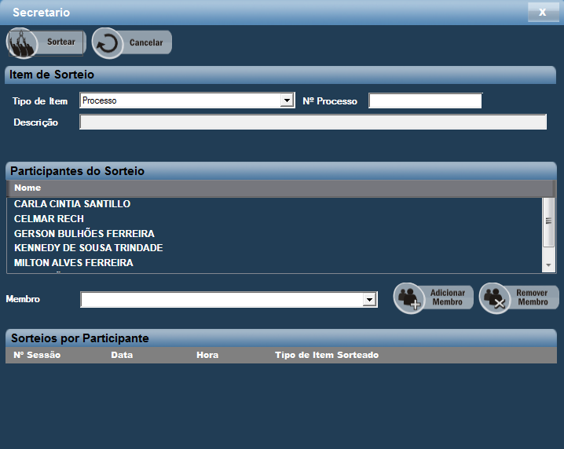
O botão irá efetuar o sorteio dentre os participantes do sorteio para o item de sorteio selecionado.
Nota: Para efetuar um sorteio deverá ser selecionado o tipo de item de sorteio.
Caso o item de sorteio seja “Processo”, deverá ser informado o número do processo para sorteio. O processo não poderá ter distribuição para nenhum conselheiro, sendo que a distribuição será feita pelo sorteio.
Caso o item seja “Listas de Trabalho”, deverá ser selecionada a lista de trabalho a ser sorteada entre os participantes do sorteio.
Caso o item seja “Contas do Governador”, deverá ser informado o processo cadastrado para a relatoria de contas do governador atual e sem relator.
Caso o item seja “Outros”, deverá ser informada a descrição do item a ser sorteado.
Nota: Por default a tela de sorteio sempre inicia com o tipo de item de sorteio “Processo” selecionado.
Os participantes do processo de sorteio poderão ser decididos pela inclusão ou exclusão de membros à lista de “Participantes do Sorteio”.
Após a confirmação do sorteio de um item para um dos participantes do sorteio, uma tela de informação do resultado de sorteio é aberta para todos demais membros da sessão e o nome do sorteado também aparecerá na tela de sorteio para conferência do secretário.
O botão irá adicionar um membro selecionado na listagem de membros à lista de “Participantes do Sorteio”.
O botão irá remover um membro selecionado na lista de “Participantes do Sorteio” e incluí-lo à listagem de membros.
O botão irá cancelar as informações para o sorteio atual e então limpar os campos para executar uma nova ação na tela de sorteio.

- Listando os documentos assinados em sessão

Os documentos de Ata, Sorteio, Pedido de Vistas, Devolução de Vistas, Exclusão e Minutas de decisão julgados em sessão podem ser listados e conferidos através da funcionalidade “Listagem de Documentos Assinados”.
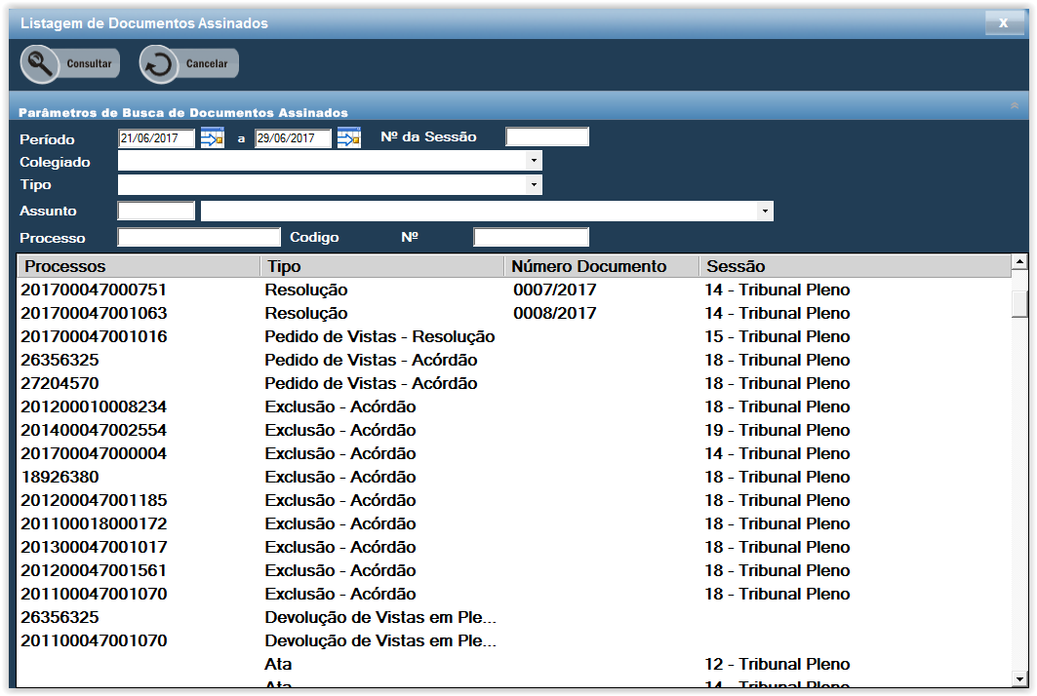

- Listando os documentos de sessão
Possibilita a visualização do conteúdo dos documentos de sessão (Pedido de Vistas, Devolução de Vistas, Exclusão de Pauta e Sorteio) porém sem a assinatura digital, como na funcionalidade do item 8.
